Министерство образования и науки Российской Федерации
Государственное образовательное учреждение
высшего профессионального образования
«Алтайский государственный технический университет им. И.И. Ползунова»
Кафедра «Прикладная механика»
Расчетное задание №3
По дисциплине «Строительная механика»
«Расчет плоской рамы на устойчивость
методом перемещений»
Вариант №801
Выполнил
ст. гр. АДА-81 Е.В. Пенкин
Принял
доцент каф. В.Г. Бусыгин
Барнаул 2011

Задание
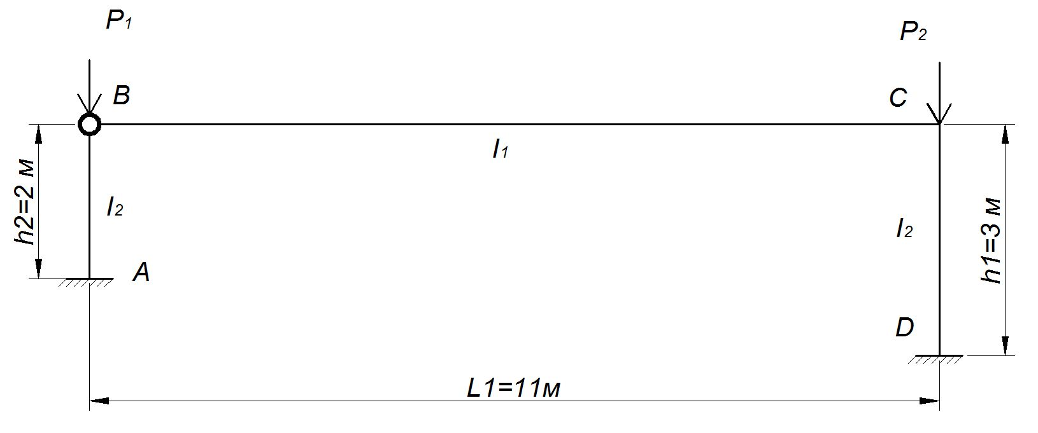
Рисунок 1 – Схема статически неопределимой рамы
Для статически неопределимой рамы с выбранными по таблице 1 размерами и нагрузкой требуется определить критические силы, используя метод перемещений.
Таблица 1
Первая цифра шифра | l₁, м | h₁, м | Вторая цифра шифра | $$α=\frac{P_{1}}{P_{2}}$$ | l₂, м | Последняя цифра шифра (номер схемы) | h₂, м | I₁ : I₂
8 | 11 | 3 | 0 | 2,5 | 13 | 1 | 2 | 0,9

РЕШЕНИЕ
Степень кинематической неопределимости рамы $n=n_{у}+n_{н}=2+0=2$
Основную систему получим наложением на узлы рамы фиктивных (плавающих) заделок. Построим в ней единичные эпюры моментов $\overline{M_{1}} (\text{от}{\text{ z}}_{1}=1)\text{, }\overline{M_{2}} (\text{от}{\text{ z}}_{2}=1)$, используя для решения обычные, а для сжатых стоек – специальные таблицы метода перемещений для расчета на устойчивость.

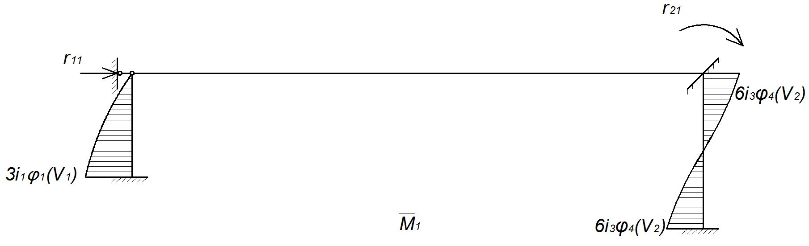
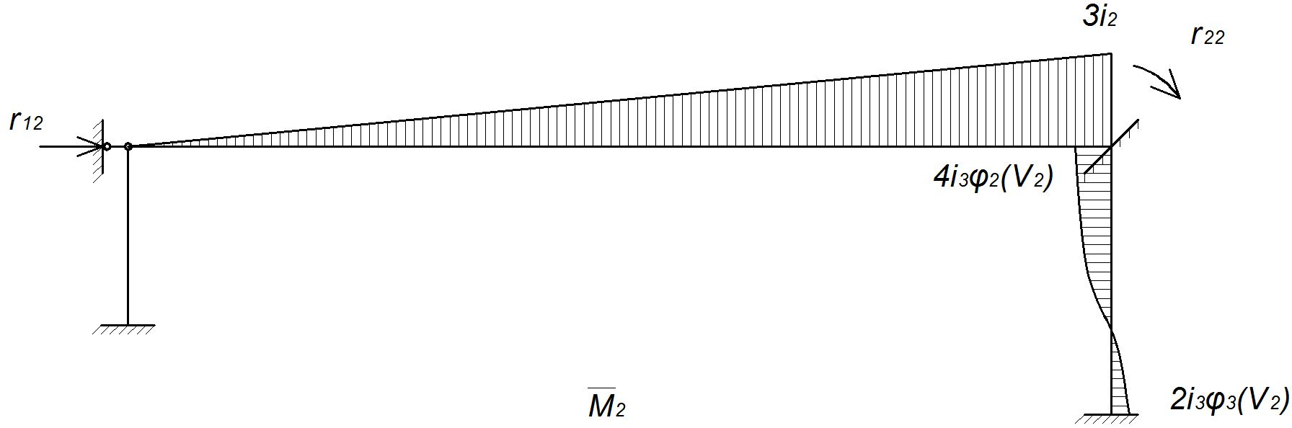

На эпюрах обозначены погонные жесткости:
$$i_{\text{AB}}=i_{1}=\frac{{\text{EI}}_{2}}{h_{2}^{2}}; i_{\text{BC}}=i_{2}=\frac{{\text{EI}}_{1}}{l_{1}}; i_{\text{CD}}=i_{3}=\frac{{\text{EI}}_{2}}{h_{1}}\text{.}$$
Выразим их через $i=i_{1}$.
$i_{2}=i_{1}⋅\frac{h_{2}^{2}I_{1}}{l_{1}I_{2}}=i⋅\frac{4⋅0,9}{\text{11}}=0,\text{33}⋅i$;
$i_{3}=i_{1}⋅\frac{h_{2}^{2}}{h_{1}}=i⋅\frac{4}{3}=1,\text{33}⋅i$.
Найдем реактивные моменты r_{ij} из уравнений равновесия $\sum{M=0}$, составленных для отсеченных узлов рамы.
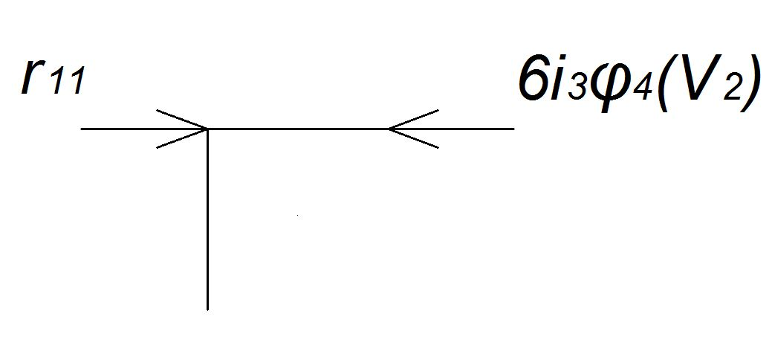
$r_{\text{11}}=6⋅i_{3}⋅ϕ_{4}(v_{2})=6⋅1,\text{33}⋅i⋅ϕ_{4}(v_{2})=$
$=7,\text{98}⋅i⋅ϕ_{4}(v_{2})$.

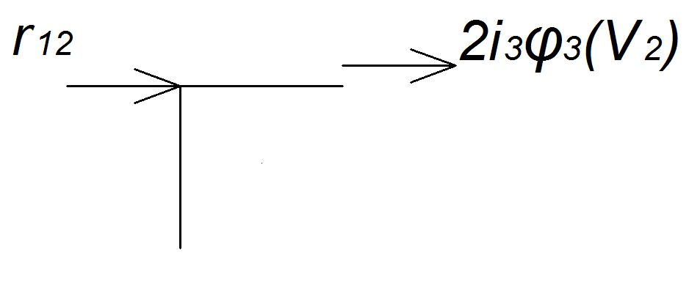
$r_{\text{12}}=r_{\text{21}}=−2⋅i_{3}⋅ϕ_{3}(v_{2})=−2⋅1,\text{33}⋅i⋅ϕ_{3}(v_{2})=$.
$$=−2,\text{66}⋅i⋅ϕ_{3}(v_{2})$$

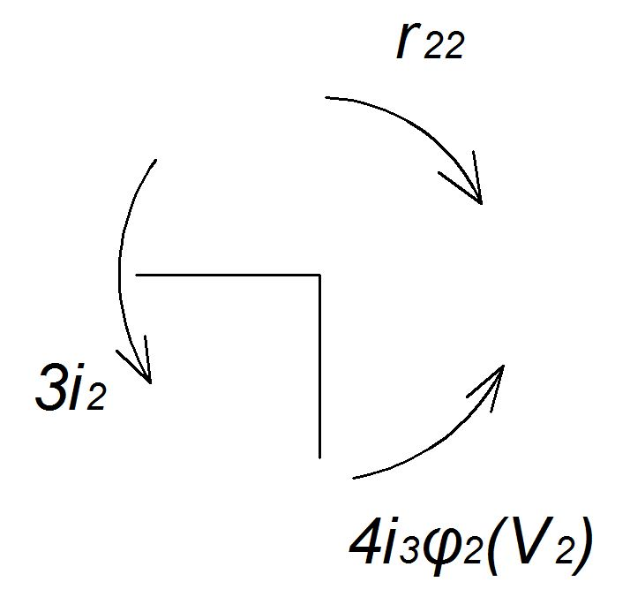
$r_{\text{22}}=3⋅i_{2}+4⋅i_{3}⋅ϕ_{2}(v_{2})=$
$=3⋅0,\text{33}⋅i+4⋅1,\text{33}⋅i⋅ϕ_{2}(v_{2})=$
$=5,\text{32}⋅i⋅\left[0,\text{186}+ϕ_{2}(v_{2})\right]$.

Найдем связь между параметрами $v_{1}=h_{2}⋅\sqrt{\frac{P_{1}}{{\text{EI}}_{2}}}, v_{2}=h_{1}⋅\sqrt{\frac{P_{2}}{{\text{EI}}_{2}}}$.
$\frac{v_{1}}{v_{2}}=\frac{h_{2}}{h_{1}}⋅\sqrt{\frac{P_{1}}{P_{2}}}=\frac{2}{3}⋅\sqrt{2,5}=1,\text{054} → v_{1}=1,\text{054}⋅v_{2}$.
Подставим r_{ij} в уравнение устойчивости $\left|\begin{matrix}r_{\text{11}} & r_{\text{12}} \\ r_{\text{21}} & r_{\text{22}}\end{matrix}\right|=r_{\text{11}}⋅r_{\text{22}}−r_{\text{12}}^{2}=0$:
$7,\text{98}⋅i⋅ϕ_{4}(v_{2})⋅5,\text{32}⋅\left[0,\text{186}+ϕ_{2}(v_{2})\right]−(2,\text{66}⋅i⋅ϕ_{3}(v_{2}))^{2}=0$.
Разделим уравнение на $2,\text{66}⋅2,\text{66}⋅i^{2}$:
$$6⋅ϕ_{4}(v_{2})⋅\left[0,\text{186}+ϕ_{2}(v_{2})\right]−(ϕ_{3}(v_{2}))^{2}=0$$
Используя таблицы функций устойчивости φ₁ и φ₂, найдем наименьший корень полученного уравнения:
v₁ | v₂ | Значение уравнения
1,054 | 1,00 | 5,7624
2,108 | 2,00 | 4,6815
4,216 | 4,00 | -0,2536
3,8998 | 3,70 | 0,8267
4,0052 | 3,80 | 0,4861
4,1106 | 3,90 | 0,1272
4,1458 | 3,93337 | 0
Примем за корень уравнения устойчивости значение v₁ = 4,1458 и соответствующее ему значение v₂ = 3,93337.
Критические силы равны:
$P_{1 \text{КР}}={\text{EI}}_{2}{\left(\frac{v_{1}}{h_{2}}\right)}^{2}={\text{EI}}_{2}{\left(\frac{4,\text{1458}}{2}\right)}^{2}=4,\text{2969}⋅{\text{EI}}_{2}$;
$P_{2 \text{КР}}={\text{EI}}_{2}{\left(\frac{v_{2}}{h_{1}}\right)}^{2}={\text{EI}}_{2}{\left(\frac{3,\text{93337}}{3}\right)}^{2}=1,\text{719}⋅{\text{EI}}_{2}$;
Проверим соотношение сил $\frac{P_{1 \text{КР}}}{P_{2 \text{КР}}}=\frac{4,\text{2969}⋅{\text{EI}}_{2}}{1,\text{719}⋅{\text{EI}}_{2}}=2,5=α$.

